Муниципальное дошкольное образовательное бюджетное учреждение детский сад №7 ст. Зассовской

Проект по формированию финансовой грамотности детей подготовительной группы

Воспитатели: Кривова Н.А.
Уколова С.В.

ОГЛАВЛЕНИЕ
Введение……………………………………………………………......стр. 2
Актуальность проекта………………………………………………………………….стр.3
Цель, задачи проекта………………………………………………………………….стр. 4
Участники проекта……………………………………………………..стр. 4
Этапы проекта…………………………………………………………………..стр.5
Ожидаемые результаты………………………………………………………….........стр. 5
Тематический план работы с детьми…………………………………………..стр. 6
Заключение ………………………………………………………………стр. 7
Список литературы………………………………………………………стр. 8
Приложение……………………………………………………………...стр. 9 - 18

Введение

Проект по формированию финансовой грамотности «Банк» включает следующую информацию:
- актуальность экономического воспитания на современном этапе и социальную значимость;
- принципы реализации проекта;
- цели и задачи образовательной деятельности с детьми в рамках предложенного проекта;
- сроки и этапы реализации проекта;
- управление и обеспечение проекта;
- ожидаемые результаты после реализации проектных мероприятий и показатели эффективности проекта;
- планируемые мероприятия в рамках проекта;
- заключительные положения, перспективы дальнейшего развития проекта.
Проект составлен в соответствии с принципами, определенными Федеральным государственным образовательным стандартом дошкольного образования (далее ФГОС ДО).
Проект по формированию финансовой грамотности «Маленький финансист» разработан в целях финансового просвещения детей старшего дошкольного возраста в рамках комплексно-тематического планирования образовательной деятельности.
Мероприятия проекта направлены на формирование у дошкольников необходимых представлений о финансовой составляющей современной семьи, организации материальной стороны окружающего пространства.
Проект предусматривает тесный контакт между детьми, воспитателями и родителями, что облегчает восприятие детьми нового материала.
Данный проект будет реализован с воспитанниками МДОБУ д/с №7 ст. Зассовской.

Актуальность

Низкий уровень финансовой грамотности негативно влияет на личное благосостояние и финансовый потенциал домашних хозяйств, препятствует развитию финансового рынка, затормаживает инвестиционные процессы в экономике и приводит к ухудшению социально-экономического положения страны. Проблема связана с фрагментарным характером преподавания основ финансовой грамотности в образовательных организациях, недостатком понятных и доступных учебных программ и образовательных материалов для всех слоев населения, недостатком квалифицированных преподавателей основ финансовой грамотности. Это влечет за собой недостаток или отсутствие навыков и компетенций, необходимых для эффективного управления личными финансами, осуществления осознанного выбора финансовых услуг, взаимодействия с финансовыми организациями, органами и организациями, которые занимаются защитой прав потребителей финансовых услуг.
Финансовое просвещение и экономическое воспитание - сравнительно новое направление в дошкольной педагогике. Многочисленные исследования последних лет свидетельствуют о необходимости внедрения экономического образования с дошкольного возраста, когда дети получают первичный опыт участия в элементарных экономических отношениях, происходит их приобщение к миру экономической действительности.
Содержание проекта, в соответствии с ФГОС ДО, обеспечивает развитие личности, мотивации и способностей детей в различных видах деятельности и охватывает следующие структурные единицы, представляющие определенные направления развития и образования детей: социально-коммуникативное развитие; познавательное развитие; речевое развитие; художественно-эстетическое развитие.

Постановка проблемы

Помочь детям дошкольного возраста сформировать представления об экономических понятиях: экономика, потребности, нормы жизни, деньги, товар, цена в соответствии с их возрастными особенностями.

Цель проекта: содействие финансовому просвещению и воспитанию детей дошкольного возраста, создание необходимой мотивации для повышения их финансовой грамотности.

Задачи:
- Формировать основы финансовой грамотности у дошкольников;
- Развивать основы финансовой грамотности дошкольников посредством разнообразных видов детской деятельности;
- Совершенствовать коммуникативные качества детей;
- Содействовать проявлению интереса у детей к профессиональной деятельности взрослых.
- Развивать умение творчески подходить к решению ситуаций финансовых отношений посредством игровых действий.

Участники проекта:
- дети подготовительной группы ;
- воспитатели группы;
- родители.

Сроки реализации проекта: краткосрочный (в течение одной недели с 19 по 23 апреля).

Тип проекта: информационно-практико-ориентированный

Этапы проекта:

1этап – Организационный:
- изучение справочной, методической, энциклопедической литературы, сбор материала необходимого для реализации цели проекта.
- информирование родителей о планировании работы с детьми по проекту «Банк».
- подбор художественной литературы для детей по выбранной тематике.
- подбор необходимого оборудования и пособий для практического обогащения проекта.
- Создание развивающей среды по теме.

2 этап – Практический: реализация проектных мероприятий в форме совместной деятельности воспитателя с детьми. Это использование раздаточного материала в соответствии с темой проекта, изготовление пособий для занятий и атрибутов для игр; чтение художественной литературы, просмотр мультфильмов, беседы, экскурсии, дидактические игры, художественное творчество, решение проблемных ситуаций, сюжетно-ролевые игры, игровые ситуации, продуктивная деятельность.

3 этап – Заключительный: Подведение итогов реализации проекта в форме ярмарки – распродажи и похода в магазин. (В ходе реализации проекта «Банк» детьми была подготовлена цветочная рассада для ярмарки. В результате распродажи было заработано 760 рублей. На вырученные деньги для группы в магазине приобрели настольно – печатные игры и мячи.

Предполагаемые результаты

- Дети приобретают первичный финансовый опыт, учатся устанавливать разумные финансовые отношения в различных сферах жизнедеятельности.
- Родители получают дополнительные знания по воспитанию финансовой грамотности детей.
- Педагоги получат систему работы по формированию финансового опыта детей.

План мероприятий по финансовой грамоте детей

Понедельник:
1. Беседа с детьми «Что такое деньги?»
2. Просмотр мультфильма «Как старик корову продавал»
3. Д/и «Купи другу подарок»[см. приложение № 2]
Цель: научить подбирать монеты разного достоинства, в сумме составляющих цену подарка.

Вторник:
1. Чтение произведений А. Романова «Чудеса в кошельке», К. Чуковского «Муха-Цокотуха».
2. Продуктивная деятельность: изготовление карточек с изображением монет, для с/р игры «Супермаркет».
3. Д\и «Угадай, где продаются»[см. приложение № 2]
Цель: научить детей соотносить название магазина с товарами, которые в нем продаются; развить умение обобщать группы предметов.

Среда:
1. Продуктивная деятельность: изготовление портмоне из бумаги.
2. Д\и «Что быстрее купят?» [см. приложение № 2]
Цель: Развивать умение устанавливать зависимость между качеством товара, его ценой (стоимостью) и спросом на него.
3. Сюжетно-ролевая игра «Супермаркет».

Четверг:
1. Экскурсия в филиал сбербанка.
2. Д\И «Кто трудится, кто играет»[см. приложение № 2]
Цель: закрепить представления детей о различии трудовой и игровой деятельности (трудовой – нетрудовой)
3. Продуктивная деятельность: посадка цветочной рассады для ярмарки.

Пятница:
1.Проведение ярмарки – распродажи.
2.Поход в магазин.

Заключение

Далее будет продолжено осуществление мероприятий по повышению уровня финансовой грамотности дошкольника.
В дальнейшем можно организовать работу с детьми по следующим направлениям:
- деньги «растут» если их хранить не в банке – копилке, а в Банке;
- авторитетные качества человека–хозяина: бережливость, расчётливость, экономность, трудолюбие, но одновременно и щедрость, благородство, честность, умение сопереживать, милосердие, примеры меценатства, материальной взаимопомощи, поддержки и т.п.,
- правила поведения в реальных жизненных ситуациях.
Наиболее важный эффект, который ожидаем от реализации данного проекта – это начало взаимодействия детей и родителей в сфере личных финансов. На занятиях в игровой форме, через интересный и познавательный сюжет дети знакомятся со сложными финансовыми понятиями, а дома вместе с родителями выполняют задания по финансовой грамотности. На занятиях педагог дает им знания, но правильные навыки обращения с личными финансами дети могут получить только в семье.
Ожидаем, что не только дошкольники за этот период получат необходимые знания, но и родители заинтересуются вопросами финансовой грамотности.

Список использованной литературы
- Аменд А.Ф., Саламатов А.А. Формирование нравственных представлений дошкольников в процессе экономического воспитания // Детский сад от А до Я. 2003. №4. с.55.
- Аношина Л.М. Экономическое воспитание старших дошкольников в процессе ознакомления с новыми профессиями // Детский сад от А до Я. 2003. №4. с.103.
- Белокашина С.В. Экономика и дети. Пословицы и поговорки // Дошкольная педагогика. 2009. №7. с.8.
- Дошкольникам об экономике: пособие для педагогов учреждений, обеспечивающих получение дошкольного образования / Е.Н. Табих. – Минск: Выш. шк., 2007. – 48 с.: ил.
- Играем в экономику: комплексные занятия, сюжетно-ролевые игры и дидактические игры / авт.- сост. Л.Г. Киреева. – Волгоград: Учитель, 2008г. – 169 с.
- Лушникова Е.В. Как мы играем в экономику //Воспитатель ДОУ «ТЦ СФЕРА» М.; 2008. № 11. с.75.
- Смоленцева А.А. Введение в мир экономики, или Как мы играем в экономику: Учебно-методическое пособие, - СПб.: «Детство – пресс», 2001. – 176с.
- Смоленцева А.А. Знакомим дошкольника с азами экономики с помощью сказок. М.: АРКТИ, 2006. – 88 с.
- Смоленцева А.А. Проблемно-игровая технология экономического образования дошкольников // Детский сад от А до Я.2003. №4. с.63.
- Ягунова Н.М. Приобщение дошкольников к экономике в творческих видах деятельности // Детский сад от А до Я.2003. №4. с.128.
Интернет ресурсы
https://www.minfin.ru/ru/document
https://dohcolonoc.ru/
http://e.stvospitatel.ru/

Приложение № 1

Консультации и рекомендации для родителей
Зачем нужна ребенку финансовая грамотность?

«Если хочешь быть богатым, нужно быть финансово грамотным»
Роберт Кийосаки

Родители, воспитывая своего ребенка, стараются дать ему всё самое лучшее. Они отдают его на различные кружки, учат вежливости, манерам и многому другому, но большинство совсем безответственно подходят к такому важному вопросу, как финансовая грамотность. Для того, чтобы ребенок в будущем жил комфортной, обеспеченной жизнью, родители должны объяснить своим детям следующие вопросы про деньги:
1. Что такое деньги
2. Где их взять
3. Как ими правильно распоряжаться
Если у ребенка не сформировать правильное представление о деньгах, то у него появится собственное, зачастую неверное мнение. Дети должны осознавать, что денежные средства зарабатываются собственным трудом.
Финансовая грамотность – это особое качество человека, которое формируется с самого малого возраста и показывает умение самостоятельно зарабатывать деньги и грамотно ими управлять.
Обучение обращению с деньгами лучше всего начать с пятилетнего возраста, так как с этого момента ребенок готов начать изучать нечто новое.
В период от 5 до 7 лет необходимо ввести ребенку понятие труда. Малыш должен начать понимать, что доход – это результат трудовой деятельности. Ребенку нужно знать о том, какой профессией занимаются его родители. Перед чадом важно делиться успехами своей карьеры.
Когда ребенок пойдёт в школу, он уже должен уметь совершать покупки. Местом для обучения может послужить школьная столовая, так
как в ней можно наглядно показать, как выглядят деньги, процесс их размена и момент выдачи сдачи.
В период от 7 до 9 лет следует научить покупкам в крупных магазинах. Ребенку необходимо наглядно ввести такое понятие, как «Чек». Надо дать ему денег чуть больше, чем нужно и отправить в магазин за какой-нибудь покупкой, но с условием, чтобы он обязательно принёс чек. Благоприятным исходом будет то, если ребенок принесет товар и правильную сдачу. В итоге сдачу, в качестве вознаграждения, можно отдать ребенку.
На каждом этапе обучения родители обязаны осуществлять контроль. Если ребенок ошибся, то агрессия – это не выход. Напротив, надо помогать, но и делать все за него тоже не стоит, так как у него должна развиться самостоятельность принятия решений.

Объясните ребенку, что такое деньги и откуда они появляются

Инструкция, которой следует придерживаться, чтобы ребенок понял, что такое деньги:
•для начала детям нужно показать монетки и купюры, чтобы он внимательно их рассмотрел. Пока он знакомится с ними, необходимо разъяснить ему, что за деньги в магазинах покупаются товары;
•когда родитель покупает малышу игрушку, можно вложить ребенку в руку купюры, чтобы он на кассе сам оплатил покупку. Таким образом, он поймет, что за вещи надо платить;
•ребенку нужно приобрести небольшую копилку и складывать в неё монеты, так он не только поймет цену денег, но и научится их хранить и экономить;
•чтобы ребенок понял, откуда у родителей берутся деньги, ему нужно чаще рассказывать о своей работе. Говорить о том, чем вы там занимаетесь, какую пользу приносите и какие имеете успехи. Важно поставить акцент на том, что за проделанный труд, вы получаете определенную сумму денег. Когда ребенок немного повзрослеет необходимо познакомить его с кредитными картами и показать процедуру снятия наличных при помощи банкомата;
•никогда не нужно использовать деньги в качестве поощрения. Если так делать, то у ребенка возникнет неправильное представление о деньгах, и он с большой вероятностью вырастет финансово неграмотным, так как для него денежные средства будут не наградой за труд, а инструментом для манипулированием людьми;
•чтобы ребенок на самом деле понял, что такое деньги и как они ценны в семье, необходимо все показать ему на примере. Допустим, у него сломалась игрушка. Не надо сразу бежать в магазин и покупать новую. Пусть он поймёт, что деньги не безграничны и зарабатываются трудом.

Рекомендации для родителей.

- Разговаривайте с детьми, отправляясь вместе с ними за покупками.
- Возьмите ребенка в банк.
- Поговорите с детьми о вложении денег.
- Определите норму выдачи денег, и подарите ребенку копилку.
- Научите детей зарабатывать деньги.
- Помогите детям определить цель, для достижения которой они будут откладывать деньги.
- Покажите ребенку, как пользоваться кредитной карточкой.
- Вовлекайте детей в обсуждение семейного бюджета и планирование отпусков.
- Расскажите детям о том, что такое пожертвования на благотворительные цели.
- Будьте для ребенка примером.

Успехов Вам в процессе формирования финансовой грамотности!

Приложение № 2

Игры с экономическим содержанием

Игра «Хочу - надо»

Цель: познакомить детей с многообразием потребностей и ограниченными возможностями. Научить определять разницу между «хочу» и «надо».
Правила: определить, к какому понятию — «хочу» или «надо», — относится изображенный на карточке предмет, и приклеить картинку на соответствующее панно.
ТСО: карточки, на которых изображены дом, одежда, продукты питания, вода, кошка, собака, велосипед, сладости, мороженое, автомобиль, кукла, компьютер, телевизор, цветы и т.п.; игровое поле.
Игра «Купи другу подарок»

Цель: научить подбирать монеты разного достоинства, в сумме составляющих цену подарка.
Правила: выбрать подарок, определить стоимость и выбрать соответствующие монеты. Покупает тот, кто заплатит за товар соответствующую цену.
ТСО: карточка с «подарками» и ценниками, монеты разного достоинства, карандаши разного цвета.
«Кто что делает?»

Цель: расширить знания детей о профессиях и трудовых действиях; воспитать интерес к новым профессиям, уважение к труду взрослых.
Правила: Дети подбирают инструменты (картинки), которые необходимы для работы людей тех профессий, которые изображены на сюжетных картинках.
ТСО: карточки с изображением профессии (продавец, повар, кассир, художник, банкир) и трудового действия (взвешивает товар, готовит еду, рисует, беседует, отсчитывает деньги, показывает рекламные образцы и др.).

«Угадай, где продаются»

Цель: научить детей соотносить название магазина с товарами, которые в нем продаются; развить умение обобщать группы предметов.
Правила: Устанавливают зависимость между названием магазина и товарами, которые в нем продаются.
ТСО: картинки с изображением овощей, фруктов, мебели, обуви и т.д.
«Магазин игрушек»

Цель:Дать возможность детям практически осуществить процесс купли – продажи; развить умение «видеть» товар: материал, место производства, цену (стоимость).
Правила: Ребенок отсчитывает определенную сумму денег, и покупает игрушку. По мере того, как игрушки раскупаются, продавец добавляет новые.
ТСО: Разные игрушки, ценники, товарные знаки, игровые деньги.

«Что быстрее купят?»

Цель: Развивать умение устанавливать зависимость между качеством товара, его ценой (стоимостью) и спросом на него.
Правила: Ребенку предлагается пара карточек с изображением одинаковых товаров. Из двух предложенных вещей ребенок выбирает ту, которую купят быстрее, и объясняет причину своего выбора.
ТСО: карточки с изображением качественных и некачественных товаров (платье для куклы, на одном из них не хватает нескольких пуговиц); ботинки (на одном нет шнурка).
«Монополия»

Цель игры: необходимо заработать больше всех денег к тому моменту, когда один из игроков станет банкротом. Чтобы зарабатывать деньги, вам необходимо расставлять свои билетные кассы на секторах аттракционов и продавать билеты (аналог налогов), когда другие игроки оказываются на этих полях.

Приложение № 3
Фото отчёт проекта «Банк»
Понедельник
Составление азбуки проекта
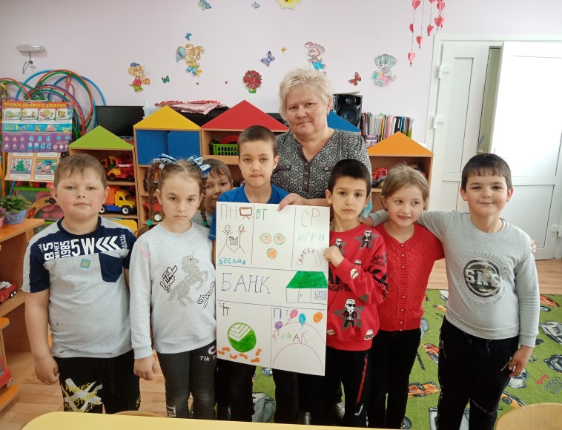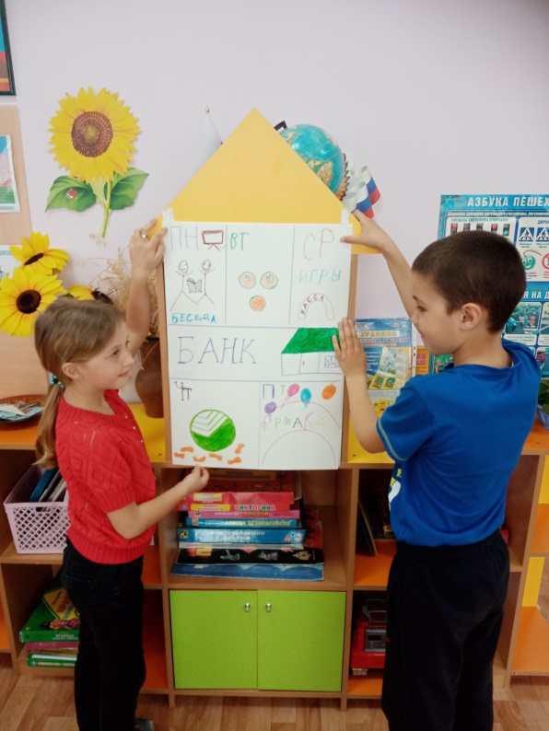
Просмотр мультфильма «Как старик корову продавал»
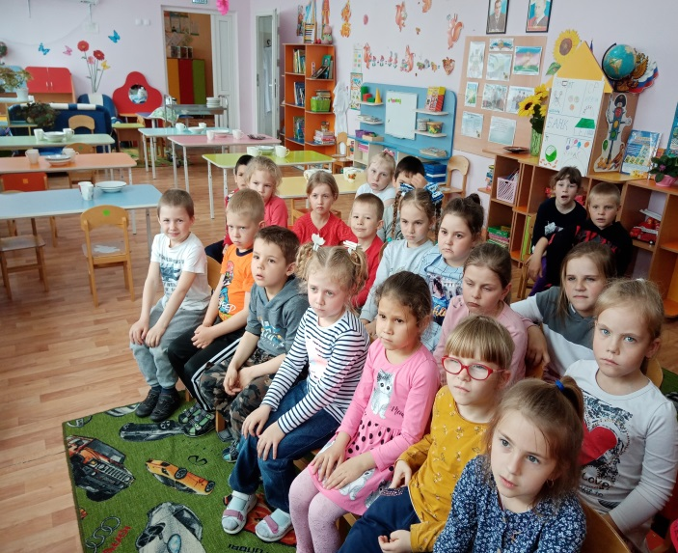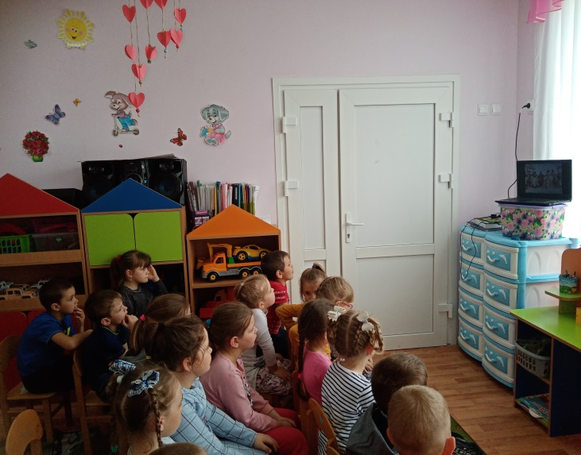

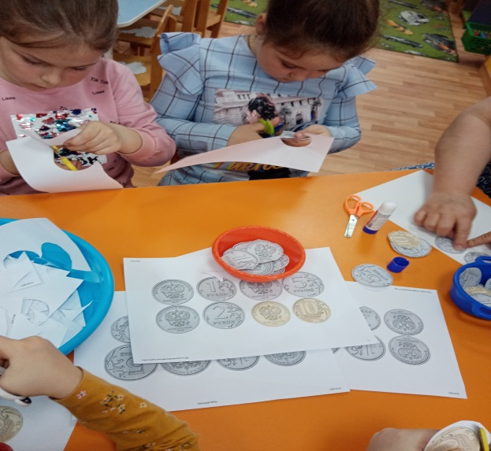
Вторник
Изготовление карточек с изображением монет, для сюжетно – ролевой игры «Супермаркет».
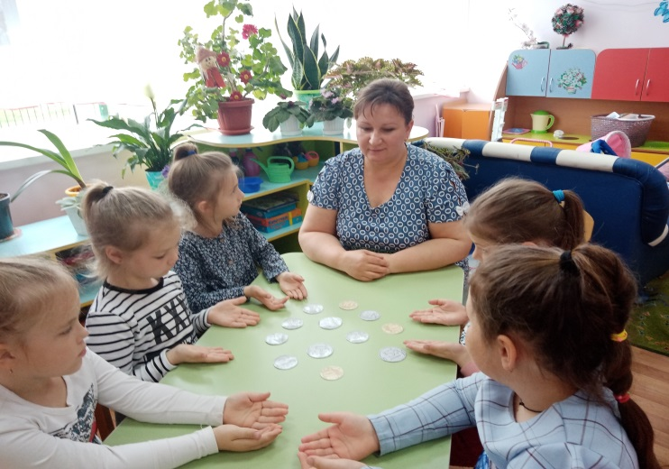
Среда
Изготовление портмоне из бумаги.
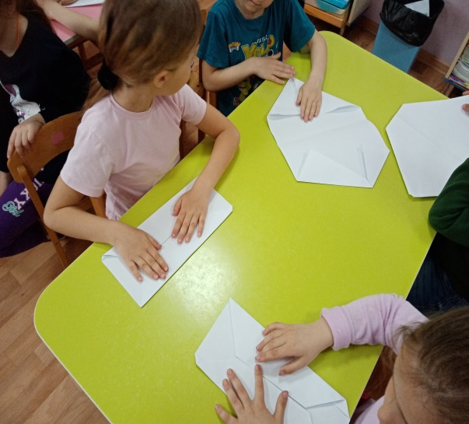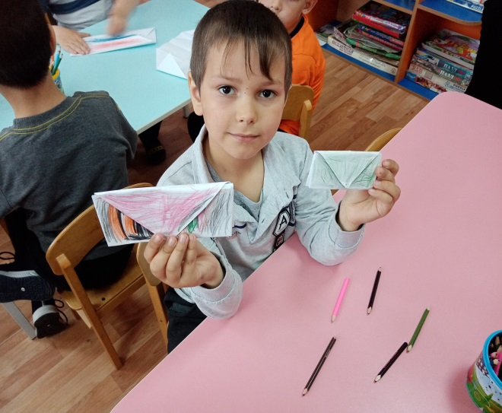

Сюжетно – ролевая игра «Супермаркет»

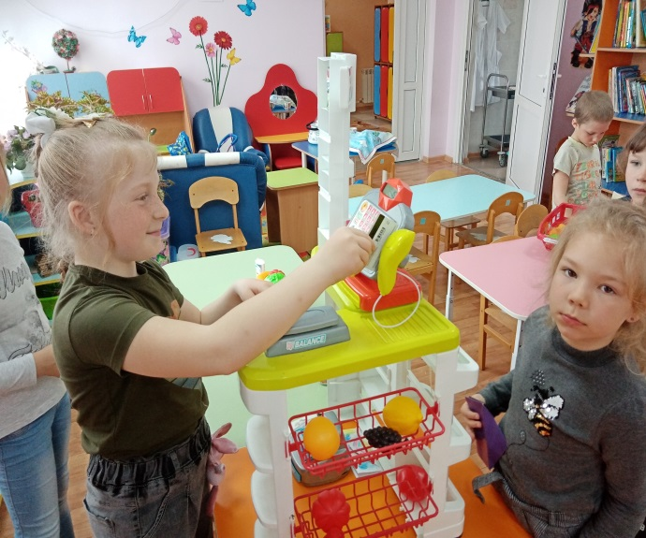
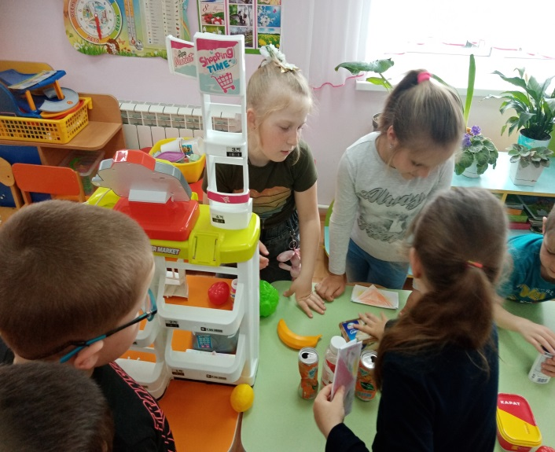
Четверг
Экскурсия в филиал сбербанка.
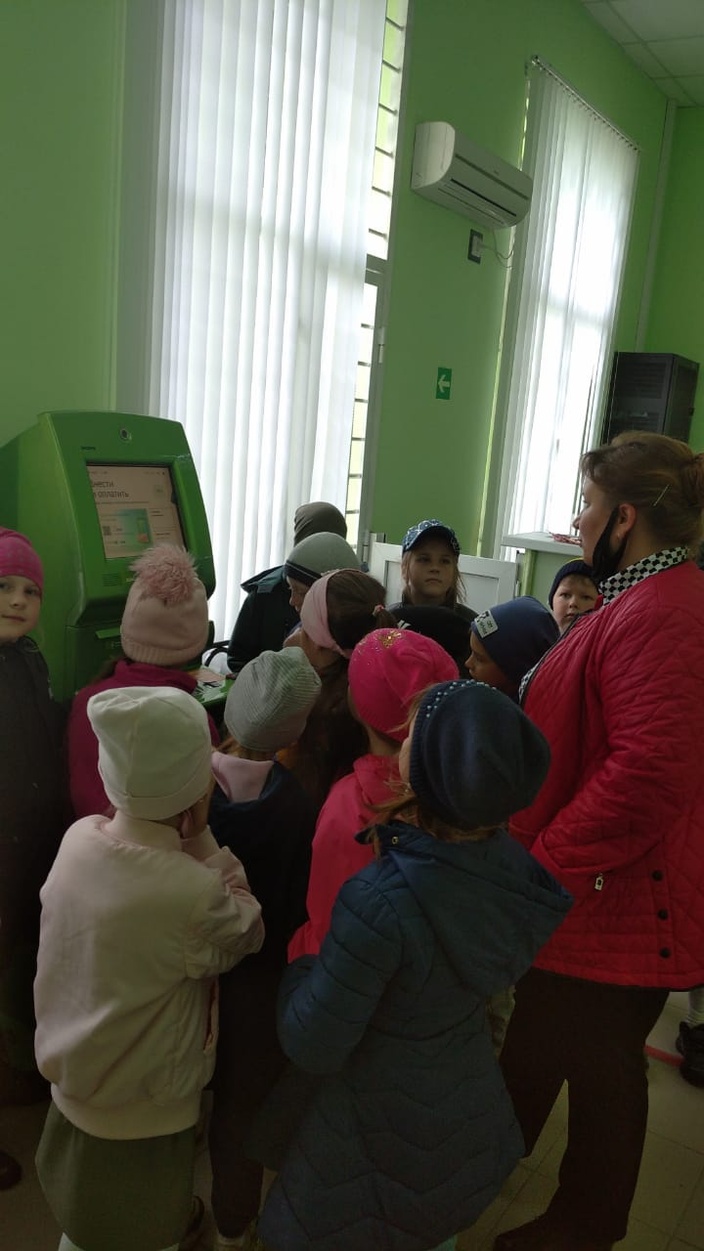
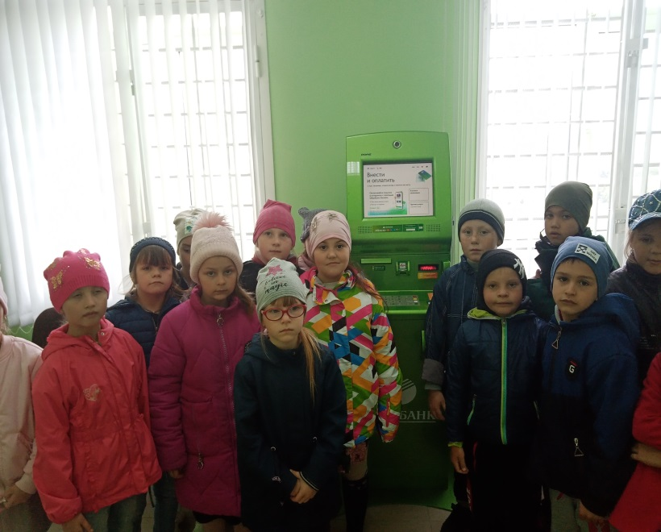

Посадка цветочной рассады для ярмарки.

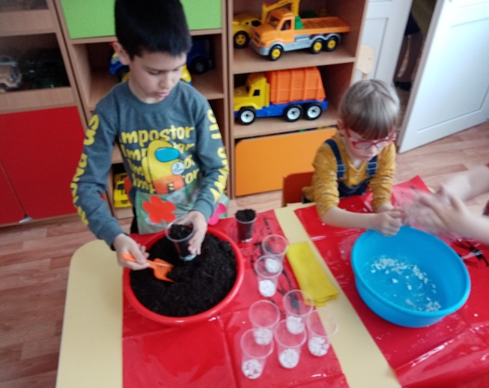
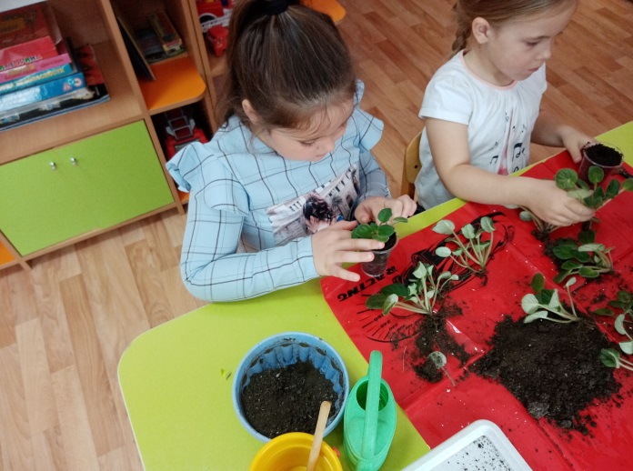
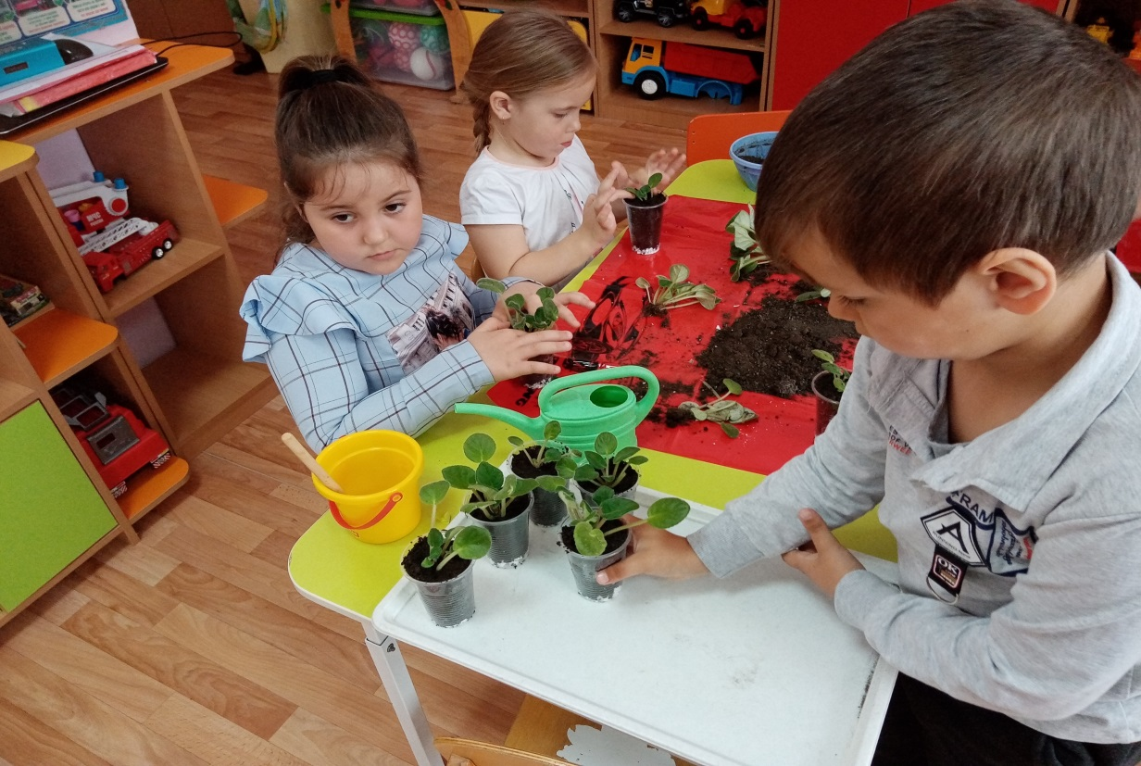

Пятница
Проведение ярмарки – распродажи
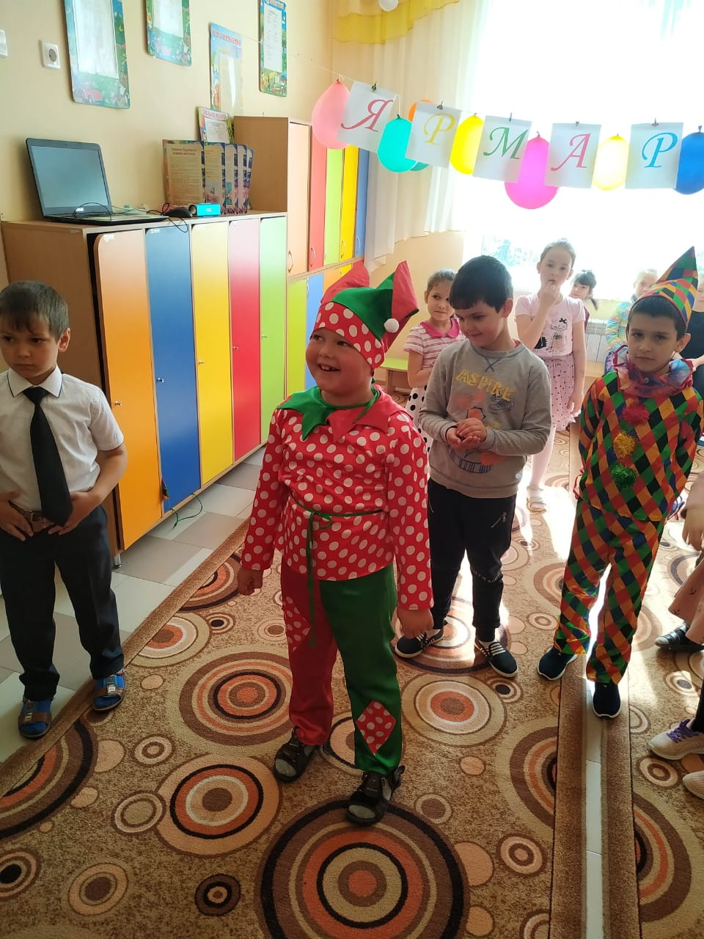
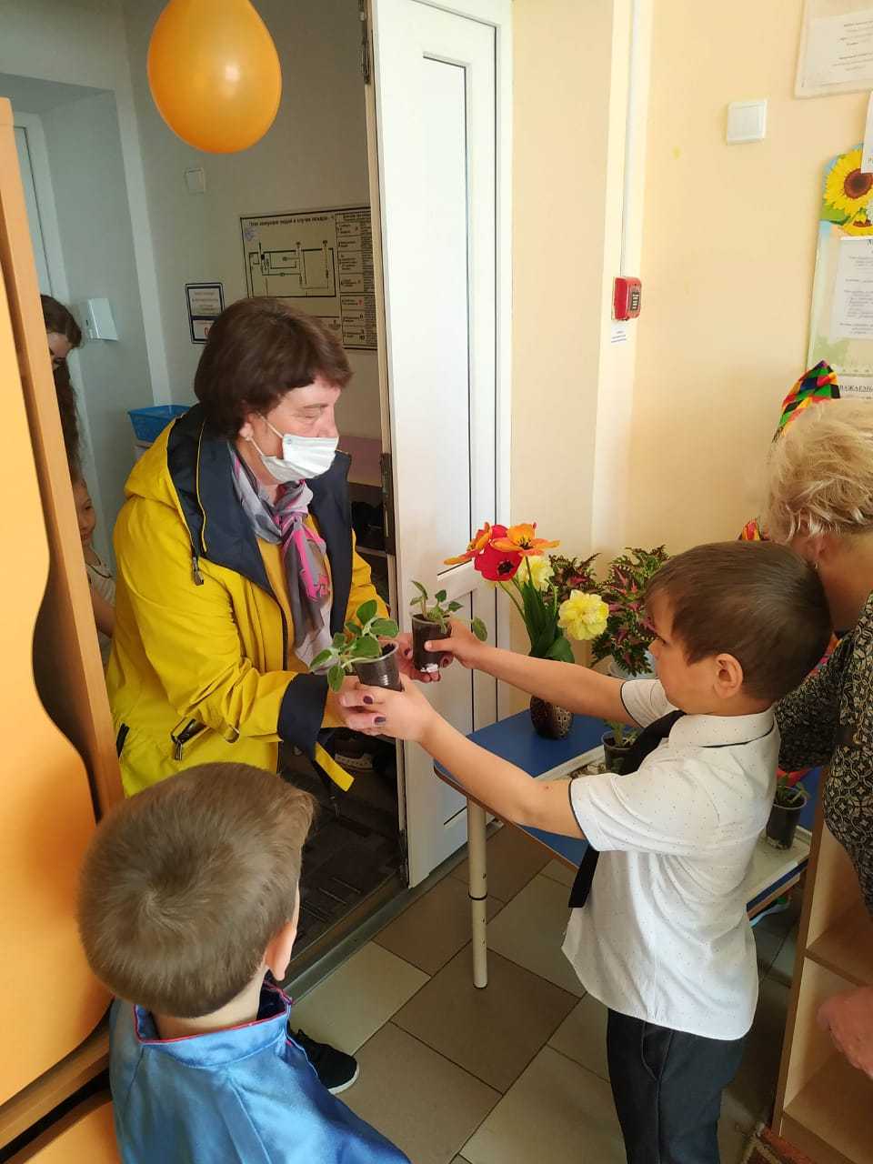

Покупка игр в магазине
